PL-08 — Les composants qui ne disent pas leur nom
Fiche d'exercice Magpie · Lot A — Découverte des composants natifs
Thématique | PL1 · Écosystème de plugins
Référence au référentiel | REF-031, REF-032, REF-033
Compétence visée | Repérer, dans une définition, ce qu'un relecteur ne pourra pas comprendre sans remonter les câbles.
Case Bloom (révisée) | Évaluer × conceptuelle
Niveau | Intermédiaire
Durée cible | 20 minutes
Prérequis | PL-03
Mode de validation | SingleValue — tolérance 0
Solution de référence | 6 composants
Version | v0.3-260826 — Ind. B — 26/08/2026
Conception | magpie-conception-exercices v2.3

SUJET
Compétence visée
Repérer, dans une définition, ce qu'un relecteur ne pourra pas comprendre sans remonter les câbles.
Contexte
Les plugins d'ergonomie affichent les noms, alignent, colorent. Ils ne remplacent pas le fait de nommer : ils rendent visible qu'on ne l'a pas fait.
Énoncé
Les vingt-quatre surnoms relevés sur la définition vous sont fournis. Donnez le nombre de composants dont le surnom ne dit pas ce qu'ils font.

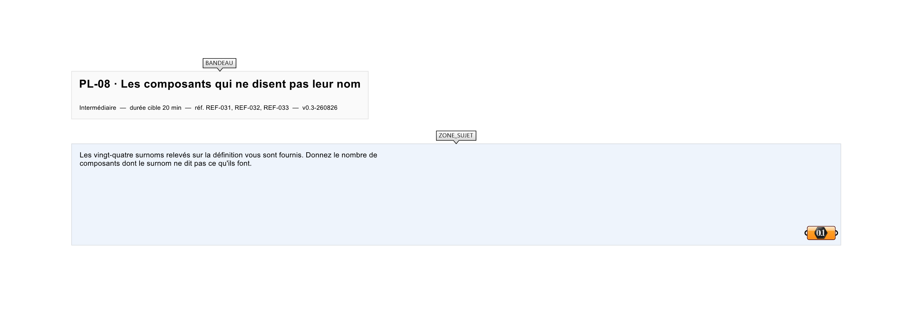
Le canvas à l'ouverture de PL-08_sujet.gh : les données fournies et le paramètre REPONSE.
Ce qui vous est fourni
Les vingt-quatre surnoms, tels qu'ils apparaissent sur le canevas.
Ce qui est attendu
10 surnoms ne disent rien de ce que le composant fait.
Branchez votre résultat sur le paramètre REPONSE. La correction compare cette sortie en mode SingleValue.
La consigne ne nomme aucun composant, et c'est délibéré : nommer l'outil reviendrait à donner la réponse. Ce lot n'autorise que des composants natifs de Grasshopper pour Rhino 8 — aucun plugin tiers n'est nécessaire.
Barème
1 point si le compte des surnoms muets est juste.
Le corrigé fait l'objet d'une fiche distincte, remise après validation ou en fin de séance.

